**Actividad previa al tutorial: Partículas energéticas solares**

Seguimiento de protones de alta energía a partir de

eyecciones de masa coronal

**Público objetivo:** Estudiantes de un curso universitario de física moderna o relatividad (nivel de segundo año) o de un curso universitario de nivel de honores de física introductoria.

**Descripción:** Los estudiantes deben recibir esta actividad previa al tutorial antes de la clase en la que se les entrega el tutorial correspondiente con el mismo título. El tutorial en sí les da a los estudiantes la oportunidad de aplicar sus conocimientos de cinemática y dinámica para determinar cuándo las partículas fueron aceleradas por una onda de choque interplanetaria de una eyección de masa coronal (CME). Los estudiantes analizan (1) imágenes de coronógrafo tomadas por SOHO (Observatorio Solar y Heliosférico) de la NASA y (2) gráficos de flujo de protones registrados por un detector de Satélites Ambientales Operacionales Geoestacionarios (GOES) durante un evento CME que envió protones de alta energía hacia la Tierra. Los estudiantes descubren que las ondas de choque de CME que aceleraron los protones lo hicieron en un punto cercano al Sol. Esta actividad previa al tutorial proporciona información de fondo sobre las CME y las ondas de choque producidas por ellas.

**Ideas previas (para el tutorial):**

* La emisión de una señal (por ejemplo, un destello de luz) y la recepción de esa señal deben considerarse como dos eventos distintos, con diferentes momentos y lugares.
* Los estudiantes deberán aplicar conceptos cinemáticos de movimiento a velocidad constante, así como relacionar la energía cinética no relativista con la masa y la velocidad (K = ½mv2).
* Los estudiantes pueden necesitar un repaso del significado de flujo: la tasa de flujo de un fluido, energía radiante o partículas a través de un área determinada.

**Actividad previa al tutorial:** Seguimiento de partículas energéticas solares a partir de eyecciones de masa coronal

1. **Antecedentes: ¿Qué son las eyecciones de masa coronal y cómo las detectamos?**

Las eyecciones de masa coronal (CME) son erupciones de nubes de plasma y campo magnético que ocasionalmente produce el Sol. Pueden ocurrir con o sin llamaradas solares. A medida que la CME se propaga a través del viento solar de fondo, puede desarrollarse una onda de choque a lo largo del borde delantero de la CME. Esta onda de choque puede acelerar partículas en el espacio hasta alcanzar energías altas, lo que produce una explosión de partículas de alta energía que viajan por todo el sistema solar. Estos eventos se conocen como eventos de partículas energéticas solares (SEP). Estas partículas pueden dañar las naves espaciales, representar un peligro para los astronautas en el espacio e incluso pueden afectar a la tripulación, los pasajeros y los dispositivos electrónicos de los aviones que vuelan sobre las regiones polares.

La figura 1(a) – (d) a continuación muestra la evolución de una CME. Las dos últimas imágenes, registradas por SOHO (Observatorio Solar y Heliosférico), son coronógrafos que se muestran en la longitud de onda de la luz ultravioleta lejana, lo que permite a los astrónomos ver las CME con mayor claridad.

*Fig. 1: Erupción y eyección de masa coronal. Esta secuencia de cuatro imágenes muestra la evolución a lo largo del tiempo de una erupción gigante en el Sol. (a) El evento comenzó en la ubicación de un grupo de manchas solares y (b) se ve una llamarada en luz ultravioleta lejana. (c) Catorce horas después, se ve una eyección de masa coronal estallando hacia el espacio. (d) Tres horas después, esta eyección de masa coronal se ha expandido para formar una nube gigante de partículas que escapan del Sol y están comenzando su viaje hacia el sistema solar. El círculo blanco en (c) y (d) muestra el diámetro de la fotosfera solar. El área oscura más grande muestra dónde la luz del Sol ha sido bloqueada por un instrumento especialmente diseñado para hacer posible ver las emisiones coronales. (créditos a, b, c, d: modificación del trabajo de SOHO/EIT, SOHO/LASCO, SOHO/MDI (ESA y NASA))*

Para interpretar mejor lo que muestran los coronógrafos anteriores, mira este video de 3 minutos de una eyección de masa coronal masiva el 23 de julio de 2012, que, afortunadamente, no se desplazó en dirección a la Tierra. (Puedes utilizar el enlace interactivo que se proporciona aquí o escanear el código QR a la derecha: [NASA-Goddard: Many Views of a Massive CME](https://www.youtube.com/watch?v=sg3NAdOYp8Q&t=8s).)A picture containing pattern, square, symmetry, design

Aquí se ofrece otro video breve (de 1,5 minutos) que ilustra otra eyección de masa coronal que se produjo en 2015. (Puedes utilizar el enlace cliqueable que se proporciona aquí o escanear el código QR a la derecha: [NASA Goddard: Arching CME Eruption on June 18, 2015](https://www.youtube.com/watch?v=icitZubDmFI).)

***Para prepararse para el tutorial en clase:***

Observa atentamente los tres puntos durante este video en particular (en los minutos 0:31, 0:53 y 1:05) en los que puedes ver claramente cómo se desarrolla una onda de choque. En el espacio que aparece a continuación, para una de estas tres erupciones, (a) dibuja cuidadosamente la forma del CME poco después de que entre en erupción y (b) traza con la mayor claridad posible todo el borde delantero del CME (es decir, la extensión más lejana del CME en todas las direcciones en las que viaja).

[NOTA: El borde delantero del CME indica la ubicación aproximada de la onda de choque que produce. Durante el tutorial en clase, determinarás la ubicación de la onda de choque de un CME como se muestra en los coronógrafos registrados por SOHO].

1. **Antecedentes: ¿Por qué nos importa el seguimiento de los eventos SEP?**

Los eventos SEP severos pueden causar interrupciones en los sistemas satelitales, daños a los astronautas por exposición a la radiación e interrumpir las comunicaciones de radio de las que dependen los pilotos para volar con seguridad cerca de los polos. Un evento de tormenta de radiación extrema que impacte directamente en la Tierra puede causar la pérdida de control del satélite y causar un riesgo de radiación a los pasajeros de aeronaves que vuelan a gran altura. Los eventos SEP se clasifican en una escala de S1 (menor) a S5 (extremo), como se muestra en la Figura 2 a continuación. Desde 1996, el Centro de Predicción del Clima Espacial ha rastreado y comunicado las condiciones climáticas espaciales y ha mantenido un sistema de alerta para eventos SEP y otra actividad climática espacial.

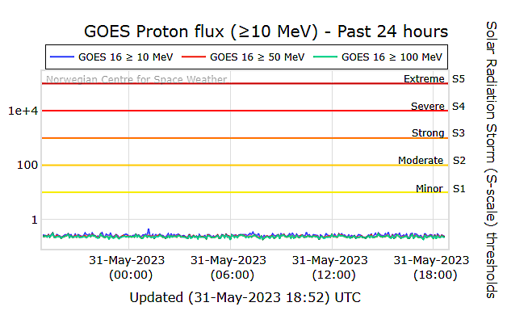

*Fig. 2: Clasificación de eventos de partículas energéticas solares (SEP). La gravedad de las tormentas SEP, clasificadas de S1 (menor) a S5 (extrema), se correlaciona con el flujo de protones, que se muestra a lo largo del eje vertical en unidades de pfu (unidades de flujo de protones). Estos gráficos se actualizan a partir de GOES-16 cada 5 minutos. Como muestra este gráfico en particular, no hubo mucha actividad de emisión solar el 31 de mayo de 2023.*

**¿Qué sucede si un evento SEP de escala severa viajara directamente en una trayectoria hacia la Tierra?**

El gráfico del flujo de protones del SEP que se muestra en la Fig. 3 a continuación representa tres días a finales de octubre de 2003, un evento conocido como “Las tormentas de Halloween”. Este evento del SEP fue parte de una serie de CME y erupciones solares que ocurrieron desde mediados de octubre hasta principios de noviembre de 2003. Este gráfico muestra dos CME de la serie, clasificadas como S-4 (ver Fig. 2 arriba). Casi todos los aviones que volaban cerca de los polos fueron redirigidos a altitudes más bajas para evitar la radiación ionizante. Los astronautas de la Estación Espacial Internacional se refugiaron en su módulo de servicio. Muchos satélites en órbita baja terrestre se “perdieron” temporalmente. Algunos se desviaron de su curso durante esta tormenta solar.

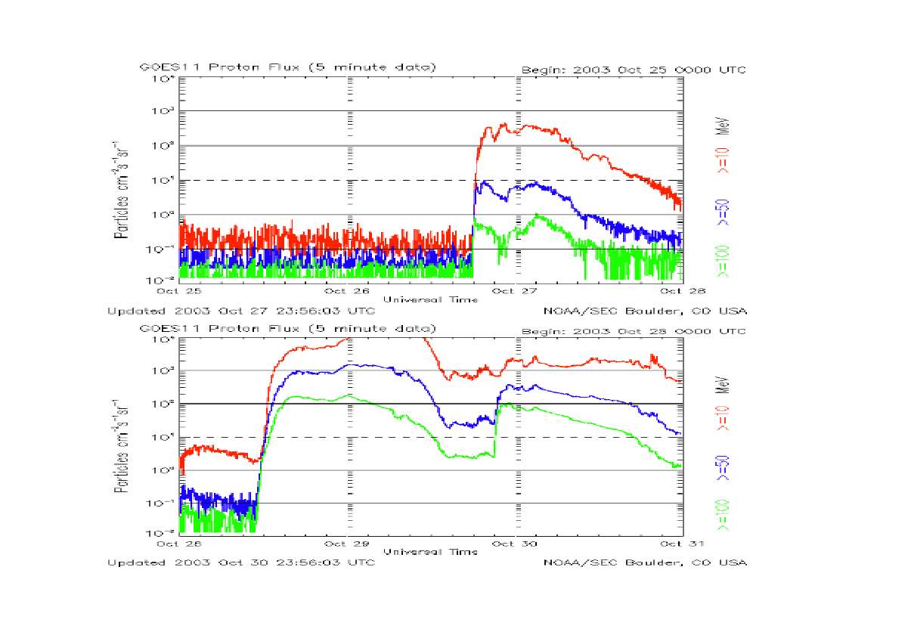

*Fig. 3: Flujo de protones SEP detectado durante las “Tormentas de Halloween” a finales de octubre de 2003. El gráfico ilustra evidencia de dos eventos SEP, ambos clasificados como S-4 (ver Fig. 2).*

Utiliza el código QR o el enlace en el que puede hacer clic para acceder a un artículo que describe con más precisión lo que sucedió en el evento de 2003: [Archivo del clima espacial: El día en que la Tierra perdió la mitad de sus satélites](https://spaceweatherarchive.com/2021/10/28/the-day-earth-lost-half-its-satellites-halloween-storms-2003/). Las cifras restantes de este folleto brindan más información sobre las “tormentas de Halloween” de 2003.

**Eerie Science: Halloween Solar Storm, October 29, 2003**



